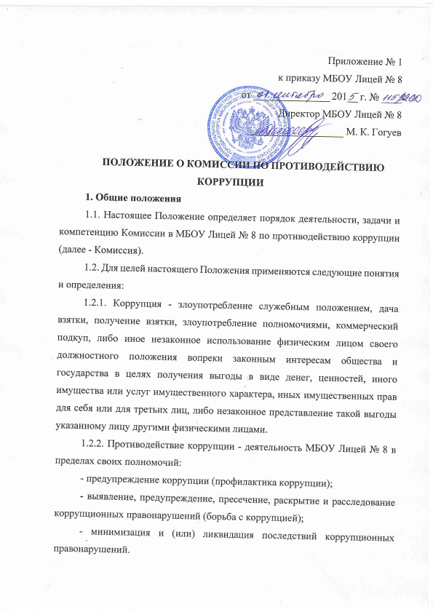
1.3. Комиссия в своей деятельности руководствуется Конституцией Российской Федерации, федеральными конституционными законами, федеральными законами, указами и распоряжениями Президента Российской Федерации, постановлениями и распоряжениями Правительства Российской Федерации, законами Ставропольского края, нормативными правовыми актами Губернатора Ставропольского края, нормативными правовыми актами Правительства Ставропольского края, нормативно-правовыми актами МБОУ Лицей № 8 в области противодействия коррупции, а также настоящим Положением.
1.4. Комиссия является постоянно действующим совещательным органом, образованным для определения приоритетных направлений в сфере борьбы с коррупцией и создания эффективной системы противодействия коррупции в МБОУ Лицей № 8.

2. Основные задачи и функции Комиссии
2.1. Основными задачами и функциями Комиссии являются:
2.1.1. Выявление причин и условий, способствующих возникновению коррупции.
2.1.2. Внесение предложений, направленных на реализацию мероприятий по устранению причин и условий, способствующих коррупции в учреждении.
2.1.3. Разработка рекомендаций для практического использования попредотвращению и профилактике коррупционных правонарушений вучреждении.
2.1.4. Оказание консультативной помощи субъектам антикоррупционнойполитики учреждения по вопросам, связанным с применением на практикеобщих принципов служебного поведения сотрудников.
2.1.5. Взаимодействие с правоохранительными органами по реализациимер, направленных на предупреждение (профилактику) коррупции и навыявление субъектов коррупционных правонарушений.
2.2. Комиссия для выполнения возложенных на нее задач производит:
2.2.1. Выявление причин и условий, способствующих возникновению и распространению коррупции, созданию административных барьеров, в том числе на основании обращений граждан, информации, распространенной средствами массовой информации.
2.2.2. Подготовку предложений по совершенствованию правовых, экономических и организационных механизмов функционирования МБОУ Лицей № 8 в целях устранения причин и условий, способствующих возникновению и распространению коррупции, в том числе разработку соответствующих нормативных правовых актов.

3. Права Комиссии
3.1. Комиссия имеет право:
3.1.1. Запрашивать и получать в установленном порядке от администрации МБОУ Лицей № 8 необходимые материалы и информацию по вопросам своей деятельности.
3.1.2. Заслушивать на своих заседаниях лиц, чье участие выявлено или подозревается в коррупции.
3.1.3. Направлять в установленном порядке своих представителей для участия в совещаниях, конференциях и семинарах по вопросам противодействия коррупции в Ставропольском крае.
3.1.4. Давать разъяснения сотрудникам МБОУ Лицей № 8 по вопросам, относящимся к компетенции Комиссии.
3.1.5. Организовывать и проводить совещания и рабочие встречи с сотрудниками МБОУ Лицей № 8 по вопросам противодействия коррупции.
3.1.6. Принимать в пределах своей компетенции решения, касающиеся организации, координации и совершенствования деятельности МБОУ Лицей № 8 по предупреждению коррупции, а также осуществлять контроль исполнения своих решений.

4. Состав и порядок деятельности Комиссии
4.1. Состав Комиссии и порядок ее деятельности утверждаются Директором МБОУ Лицей № 8.
4.2. Основной формой работы Комиссии являются заседания, которые проводятся по мере необходимости, но не реже одного раза в полугодие.
4.3. Заседание Комиссии ведет председатель Комиссии.
4.4. Заседание Комиссии считается правомочным, если на нем присутствует более половины его членов.
4.5. Члены Комиссии участвуют в ее заседаниях без права замены.
4.6. Решения Комиссии принимаются на заседании открытым голосованием простым большинством голосов присутствующих членов Комиссии и носят рекомендательный характер, оформляются протоколом, который подписывают все члены Комиссии. Члены Комиссии обладают равными правами при принятии решений. При равенстве голосов голос председательствующего является решающим.
4.7. Председатель Комиссии осуществляет текущую организационную работу, ведет документацию, извещает членов Комиссии и приглашенных на ее заседания лиц о повестке дня, рассылает проекты документов, подлежащих обсуждению, организует подготовку заседаний Комиссии, осуществляет контроль исполнения решений Комиссии.

